



Laboratorio 3

Automatización de procesos con n8n
Sistemas de información para la gestión (ICN-292)
Profesor: José Miguel González Paul

Clemente Luoni Ortega
Paralelo:100
Rut: 21.830.240-8
Rol: 202360592-1
Fecha: 23/09/2026
1.Resumen ejecutivo:
El presente laboratorio desarrolla un sistema de automatización para la clasificación y seguimiento de solicitudes de devolución de AndesHogar SpA, implementado mediante tres workflows en n8n. El objetivo fue automatizar la recepción de las solicitudes, aplicar las reglas de negocio definidas, guardar el resultado de cada solicitud y generar un resumen diario con toda la información. Para configurar el laboratorio se utilizó el valor S = 240, obtenido a partir de los tres últimos dígitos del RUT. A partir de este valor se obtuvieron los parámetros U = $70.000 y D = 7 días, los cuales fueron utilizados como monto límite y plazo máximo para realizar una devolución, respectivamente.
En la Parte A se implementó un workflow principal mediante un Webhook POST, un Switch en modo Rules y cuatro rutas de resultado: solicitudes inválidas, rechazo por plazo o estado, revisión por monto o fallas y aprobación. Después, cada solicitud obtiene el valor de UF desde el servicio público de mindicador.cl, se registra en una Data Table y finalmente se entrega una respuesta mediante el Webhook. El flujo fue probado con las 15 solicitudes entregadas para el laboratorio, obteniendo 5 aprobaciones, 7 rechazos por plazo y 3 solicitudes de revisión por monto. El monto total procesado fue de $1.251.820, con una tasa de aprobación de 33,3%.
En la Parte B se implementó un segundo proceso automático mediante un Schedule Trigger diario. Este workflow obtiene los registros guardados, los junta por ruta y genera un resumen con la cantidad de solicitudes, los montos por ruta, el monto total del día y la tasa de aprobación. La ejecución con las 15 solicitudes originales permitió comprobar los valores mencionados anteriormente.
La Parte C permitió comprobar cómo funciona el sistema frente a errores y valores límite. Se probaron casos con campos inválidos, monto igual a cero y un monto que no es numérico y que provoca un error de conversión. También se comprobó que un monto exactamente igual a U = $70.000 y un plazo exactamente igual a D = 7 días son aceptados, confirmando que ambos límites son inclusivos. Además, se comprobó que un SKU que no está registrado, como ZZ-999, puede seguir hacia aprobación, ya que el SKU no forma parte de las reglas actuales de clasificación.
Como evidencias del funcionamiento se cuenta con ejecuciones correctas de los workflows, el registro de las solicitudes en la Data Table, el workflow emisor mediante HTTP POST, el resumen diario y ejecuciones de prueba que muestran tanto resultados válidos como errores controlados. En conjunto, estas pruebas permiten comprobar que las reglas fueron implementadas, que los resultados pueden ser seguidos y registrados y que el sistema responde de distintas formas dependiendo del tipo de entrada.
2. Construcción del sistema
Para desarrollar la solución se implementaron tres workflows en n8n. El primero corresponde al flujo principal, que es el encargado de recibir las solicitudes de devolución y clasificarlas según las condiciones establecidas. El segundo se utiliza para enviar las solicitudes al Webhook mediante una petición HTTP POST. Por último, el tercer workflow permite juntar la información que se va registrando y generar un resumen diario.
2.1 Parámetros utilizados
Para realizar el laboratorio se utilizó S = 240, con lo que se obtuvieron los parámetros U = $70.000 y D = 7 días. Estos valores se ocuparon principalmente para hacer las comparaciones de monto y plazo dentro del flujo. Además, se fueron registrando junto con los resultados para poder saber con qué parámetros se realizó cada clasificación y mantener la trazabilidad de los datos.
2.2 Reglas del sistema
La clasificación de las solicitudes se realizó mediante un switch configurado en modo Rules. Las reglas se fueron colocando en el orden indicado en la guía, ya que la primera condición que se cumple es la que define la ruta que seguirá la solicitud y también el motivo de su clasificación. Primero se revisan las solicitudes inválidas. En este caso, la solicitud se considera inválida cuando no tiene id_solicitud o cuando el monto no es mayor que 0. Después se revisan los casos de rechazo, donde se consideran las solicitudes que superan los 7 días desde la compra o que tienen el estado danado_por_uso. Luego se revisan las solicitudes que tienen un monto superior a $70.000 o que tienen el estado con_fallas. Finalmente, si la solicitud no cumple ninguna de las condiciones anteriores, pasa por el Fallback y queda clasificada como APROBACION. Como algunos de los datos que llegan desde el Webhook pueden venir como texto, fue necesario convertir monto y dias_desde_compra a número utilizando. toNumber (). Esto permite que las comparaciones se hagan correctamente. También se consideraron los límites de forma inclusiva, es decir, una solicitud de exactamente $70.000 no supera U y una solicitud de exactamente 7 días tampoco supera D. Por lo tanto, esos casos pueden quedar aprobados siempre que no cumplan antes otra condición que los mande a una ruta diferente.

3. Parte A
3.1 Recepción y clasificación
Para esta parte se utilizó el workflow principal LAB3, que es el encargado de recibir las solicitudes por medio de un Webhook y luego procesarlas según las reglas de negocio que se definieron. Una vez que llega una solicitud, los datos pasan al switch, donde se revisan las condiciones en el orden que se estableció. Primero se revisan las condiciones de invalidez, después las de rechazo, luego las de revisión y finalmente se usa el Fallback para las solicitudes que cumplen con los criterios de aprobación. Para realizar las comparaciones se convierten los valores de monto y dias_desde_compra a número usando. toNumber (), ya que los datos que llegan desde el Webhook vienen como texto. Esto fue necesario para que las comparaciones se realizaran de forma correcta y no generaran problemas en las condiciones.
3.2 Asignación de ruta y motivo
Después de saber en qué condición queda cada solicitud, esta pasa al nodo Edit Fields, donde se asigna la ruta y el motivo dependiendo de la regla que se haya cumplido. También se mantienen los datos principales de la solicitud, como id_solicitud, sku y monto, además de los parámetros U y D. Esto permite mantener la información de cada solicitud y poder seguirla durante el proceso, o sea, mantener la trazabilidad de los datos.
3.3 Consulta de información externa y registro
Como parte del proceso se agregó un nodo HTTP Request, que sirve para consultar un servicio externo y obtener el valor de la UF. Este valor se agrega después al registro final de la solicitud. Cuando termina el procesamiento, los resultados se guardan en la Data Table registro_solicitudes. De esta forma quedan registradas las 15 solicitudes que fueron procesadas y estas se pueden utilizar después para el workflow del resumen diario.
3.4 Workflow emisor
Para enviar las solicitudes al workflow principal se implementó un segundo workflow llamado lab3emisor. Este workflow está compuesto por un Manual Trigger y un nodo HTTP Request, configurado para realizar una petición POST hacia el Webhook de LAB3.
El objetivo de este workflow es permitir el envío de los datos de una solicitud al flujo principal de forma controlada. Al ejecutar el emisor, la información se envía al Webhook y posteriormente es procesada por el workflow LAB3, siguiendo las reglas de clasificación definidas anteriormente. De esta manera, el workflow emisor permite comprobar que la comunicación entre ambos workflows funciona correctamente y que una solicitud enviada mediante POST puede ser recibida y procesada por el flujo principal.

3.5 Evidencia del procesamiento
Como evidencia del funcionamiento del flujo se muestra una ejecución exitosa de LAB3, donde se puede ver la información que recibe el workflow y también el resultado que se genera después de procesar la solicitud. Esta ejecución se puede ver en el Anexo 1.
Finalmente, se muestra el registro de las solicitudes procesadas en la Data Table, donde se pueden ver las 15 solicitudes que fueron ingresadas y procesadas por el workflow. Este registro se puede ver en el Anexo 2.
4. Parte B
4.1 Generación del resumen
Para esta parte se implementó el workflow lab3resumen, que tiene como objetivo tomar los registros que están guardados en la data table y generar automáticamente un resumen del proceso.
El workflow comienza con un Schedule Trigger, que está configurado para ejecutarse una vez al día. Después se obtienen los registros que están disponibles en registro_solicitudes y con estos datos se procesa la información para poder juntar y ordenar la información de las solicitudes. A partir de estos datos se obtiene la cantidad de solicitudes que hay por cada ruta, el monto total de cada ruta, el monto total del día y también la tasa de aprobación. Con esto se pueden sacar los principales indicadores del proceso de forma automática, sin tener que hacer todos los cálculos manualmente cada vez.
4.2 Resultados
Para generar el resumen, los registros que se obtuvieron desde la Data Table se agrupan según la ruta que fue asignada durante el procesamiento. Con esta información se puede saber cuántas solicitudes corresponden a cada categoría y también cuánto dinero representa cada una. Además, se calcula el monto total considerando todas las solicitudes del día y la tasa de aprobación, que se obtiene con la cantidad de solicitudes que quedaron clasificadas como APROBACION dividido por el total de solicitudes procesadas.
Para las 15 solicitudes utilizadas en el laboratorio, el resumen obtenido fue de 5 solicitudes en APROBACION, 7 en RECHAZO_PLAZO y 3 en REVISION_MONTO. El monto total procesado fue de $1.251.820 y se obtuvo una tasa de aprobación de 33,3%.
4.3 Automatización
El uso del Schedule Trigger permite que este resumen se haga automáticamente una vez al día, sin tener que ejecutar el workflow de forma manual. De esta manera, cada vez que se ejecute puede tomar los registros que estén disponibles en la Data Table en ese momento.
En caso de que no haya solicitudes registradas para ese periodo, no van a existir datos nuevos que se puedan juntar, por lo que el resumen de ese día no tendría nuevas solicitudes para mostrar.
La ejecución del workflow lab3resumen, donde se pueden ver los resultados obtenidos, se muestra en el Anexo 3
5. Parte C
5.1 Pruebas con entradas inválidas
Para comprobar cómo funciona el sistema cuando se ingresan datos incorrectos, se hicieron distintas pruebas usando solicitudes modificadas. El objetivo era verificar que las reglas de validación funcionaran bien y también ver qué pasaba cuando los datos no se podían procesar correctamente por el workflow.
La primera prueba fue enviar una solicitud sin el campo id_solicitud. Como este campo es necesario para poder identificar la solicitud, el sistema detectó que faltaba y la clasificó como INVALIDO_CAMPO, indicando como motivo que faltaba el id_solicitud. Este resultado era el esperado según la primera regla de negocio, esto se puede evidenciar en el anexo 4.
La segunda prueba fue ingresar un monto igual a 0. En este caso, la solicitud quedó clasificada como INVALIDO_MONTO, ya que la regla indica que el monto tiene que ser estrictamente mayor que cero. Con esto se pudo comprobar que el Switch identifica este tipo de dato antes de seguir con las otras reglas, esto se puede ver en el anexo 5.
Finalmente, se hizo una prueba ingresando un monto con un valor que no era numérico. En este caso, el valor no se pudo convertir correctamente mediante. toNumber (), por lo que se produjo un error en el nodo Switch. A diferencia de las pruebas anteriores, esta entrada no fue clasificada simplemente como inválida, sino que generó un error durante la ejecución del workflow, lo que se puede ver en el anexo 6.

5.2 Manejo de errores
Además de probar diferentes entradas, también se revisó como n8n maneja los errores mediante la configuración On Error de los nodos.
n8n tiene tres alternativas principales. La primera es Stop Workflow, que detiene la ejecución cuando ocurre un error. La segunda es Continue (using regular output), que permite seguir usando la salida normal del nodo. Y la tercera es Continue (using error output), que permite continuar, pero usando una salida destinada al manejo del error.
Para el nodo Switch se utilizó la opción Stop Workflow, ya que si ocurre un error al convertir los datos no se puede realizar correctamente la clasificación. En este caso, detener el flujo permite que una solicitud que no pudo ser procesada no siga pasando a las siguientes etapas, estas configuraciones se pueden evidenciar en él. json de LAB3.

5.3 Pruebas de valores límite
También se hicieron pruebas para comprobar cómo funciona el flujo con los valores límite definidos por los parámetros U y D. Para comprobar el límite del monto, se ingresó una solicitud con un valor exactamente igual a U = $70.000. La solicitud fue clasificada como APROBACION, lo que demuestra que la condición utilizada es monto > U. Por lo tanto, cuando el monto es exactamente igual a U, no se activa la regla de revisión por monto. Esto se puede ver en el anexo 7.
También se hizo una prueba utilizando exactamente D = 7 días desde la compra. En este caso, la solicitud también fue aprobada, ya que la condición de rechazo corresponde a dias_desde_compra > D. Por lo tanto, cuando tiene exactamente 7 días todavía se encuentra dentro del plazo permitido. Esto también se puede ver en el anexo 7.
Estas pruebas permitieron comprobar que los límites establecidos en las reglas fueron implementados de acuerdo con lo solicitado y que los valores exactamente iguales a U y D no se consideran como valores que superan estos límites.

5.4 Prueba de tipo de dato
Para comprobar la importancia del tipo de dato utilizado en las condiciones del Switch, se modificó temporalmente la condición relacionada con el monto para que esperara un valor de tipo String en vez de Number. Después se ejecutó una solicitud de prueba utilizando un monto numérico. n8n detectó que el tipo de dato recibido no era el mismo que el tipo esperado y mostró un error, indicando que el valor era un número cuando se esperaba un texto. Con esta prueba se pudo demostrar que configurar correctamente el tipo de dato en las condiciones es importante para que las comparaciones funcionen bien. Una vez terminada la prueba, la condición se volvió a dejar como Number, dejando el workflow nuevamente con su configuración original. La realización de esto se puede evidenciar en el anexo 8.

5.5 Caso de SKU no válido
Otra prueba consistió en utilizar un SKU que no pertenece a los productos considerados, específicamente ZZ-999.
En este caso, la solicitud pudo continuar normalmente y fue clasificada como APROBACION. Esto pasa porque el workflow actualmente utiliza el SKU como un dato de la solicitud, pero no realiza una validación para comprobar si este existe realmente en un catálogo de productos. Por lo tanto, el sistema puede revisar si una solicitud cumple con las reglas de monto, plazo y estado, pero no puede comprobar si el SKU corresponde realmente a un producto válido. Para solucionar esto sería necesario agregar una fuente de información adicional, como un catálogo de productos, y agregar una validación que compruebe si el SKU existe antes de continuar con la clasificación. Esta prueba se puede ver en el anexo 9.

5.6 Casos que generan errores y casos que el flujo no puede resolver
Las pruebas realizadas permitieron identificar una diferencia entre un dato inválido que el workflow puede detectar y un dato que el workflow actualmente no tiene como validar. Por ejemplo, cuando falta el id_solicitud o el monto es igual a cero, existen reglas que permiten detectar estas situaciones y asignar una ruta de invalidez. En cambio, cuando se ingresa "veinte mil" como monto, el problema ocurre antes de la clasificación, ya que el valor no se puede convertir a número y el nodo genera un error.
Por otro lado, el caso del SKU ZZ-999 no genera un error técnico. El flujo puede procesarlo porque el formato del dato es correcto y ninguna de las reglas actuales comprueba si el producto existe. Por esto, puede terminar en una ruta válida, aunque el SKU no sea reconocido.
Estas pruebas permiten identificar las principales limitaciones actuales del sistema y también muestran que cosas se podrían mejorar en una implementación posterior, principalmente la validación de los tipos de datos y la incorporación de una fuente que permita validar los SKU.

6. Conclusiones
A partir del desarrollo del sistema fue posible implementar un flujo automatizado para recibir, procesar y clasificar solicitudes de devolución según las reglas de negocio establecidas. La utilización de distintos workflows permitió separar el procesamiento de las solicitudes, él envió de información y la generación del resumen diario.
Las pruebas realizadas también permitieron comprobar que las reglas funcionan correctamente en situaciones normales y en casos límite, como un monto igual a U o una cantidad de días igual a D. Además, las pruebas con entradas inválidas permitieron identificar como responde el sistema frente a datos incompletos, valores incorrectos y errores de tipo. Sin embargo, también se identificaron algunas limitaciones. Actualmente, el sistema no valida si el SKU ingresado corresponde realmente a un producto existente, por lo que un código como ZZ-999 puede continuar por el flujo. También se comprobó que un valor no numérico en el monto puede generar un error durante la ejecución.
Como posibles mejoras, se podría incorporar una validación contra un catálogo maestro de productos, agregar validaciones más completas para los tipos de datos recibidos y mejorar el manejo de errores. También sería posible mejorar el sistema de notificaciones para que los resultados puedan ser enviados automáticamente a los responsables del proceso.
En general, el desarrollo permitió implementar y probar el flujo solicitado, además de identificar aspectos que se deberían reforzar antes de utilizar una solución de este tipo en un proceso real.

Anexos
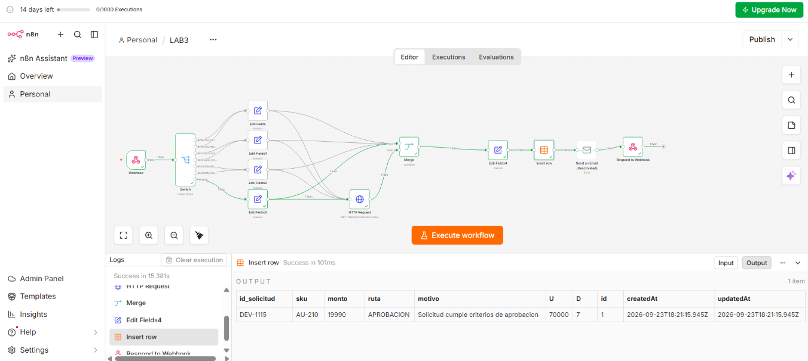
Anexo 1: Imagen del workflow LAB3 con un funcionamiento correcto
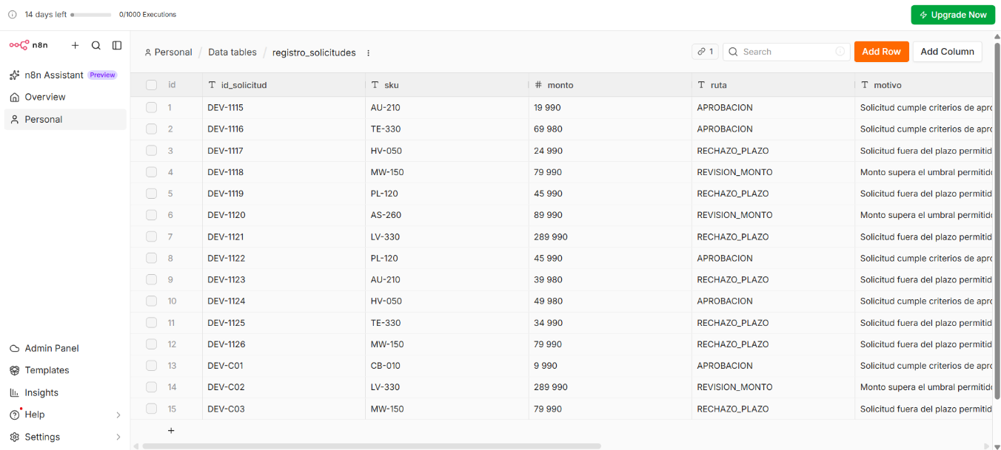
Anexo 2: Imagen de la tabla registro_solicitudes con las 15 solicitudes correctamente registradas.

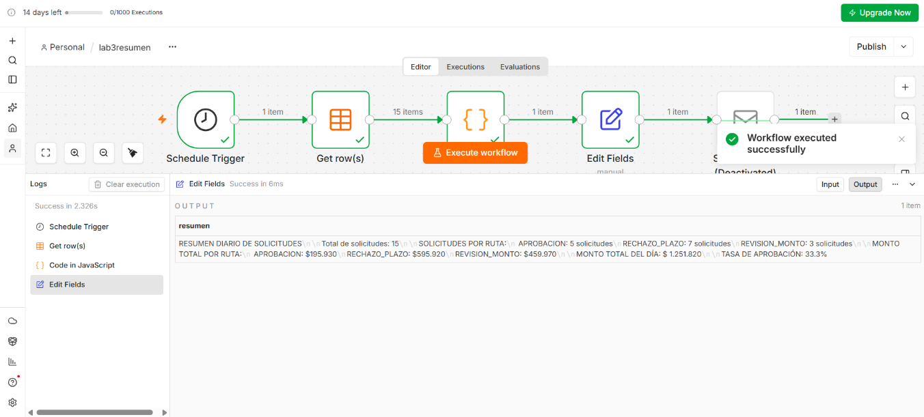
Anexo 3: Imagen de lab3resumen, con el resumen de las 15 solicitudes.
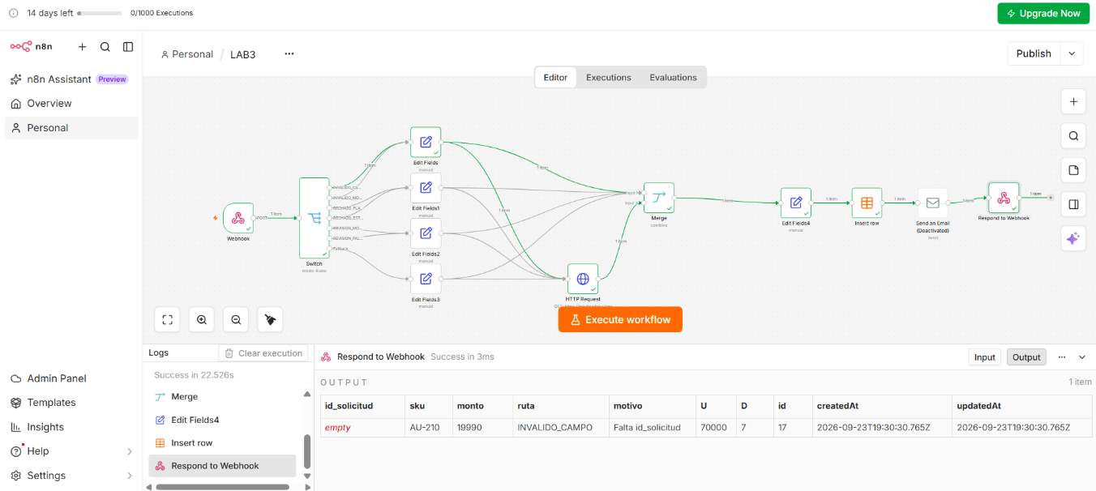
Anexo 4: Imagen de el funcionamiento de el sistema si id_solicitud esta vacio.
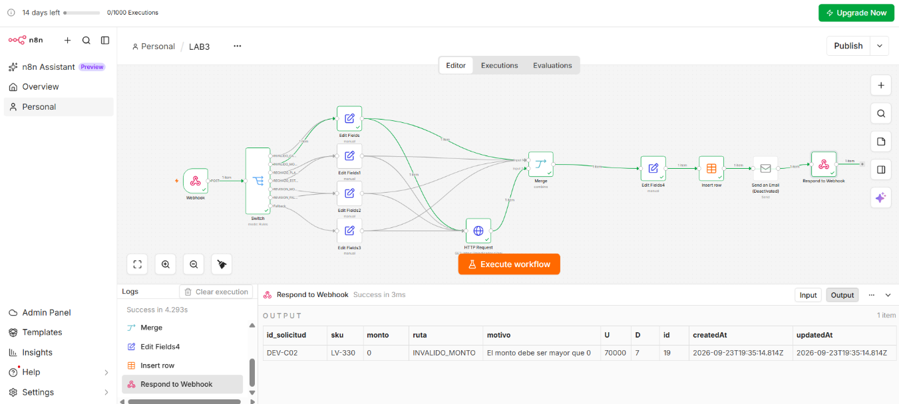
Anexo 5: Imagen del funcionamiento del sistema si el monto no cumple con las condiciones.
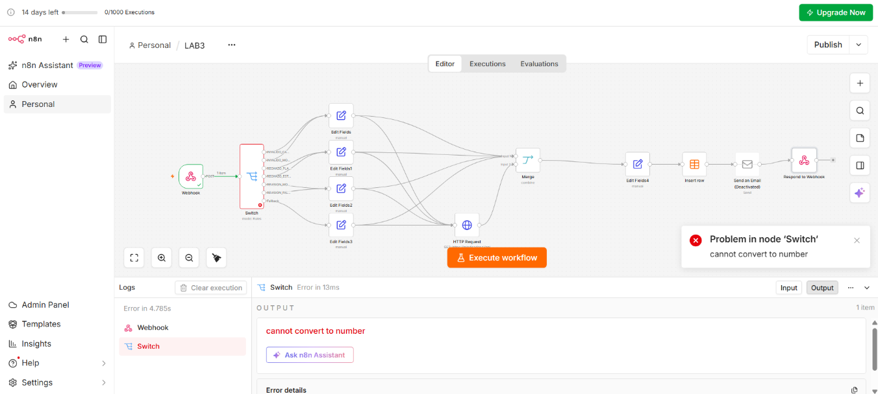
Anexo 6: Imagen del funcionamiento del sistema al forzar el mal funcionamiento de un nodo.
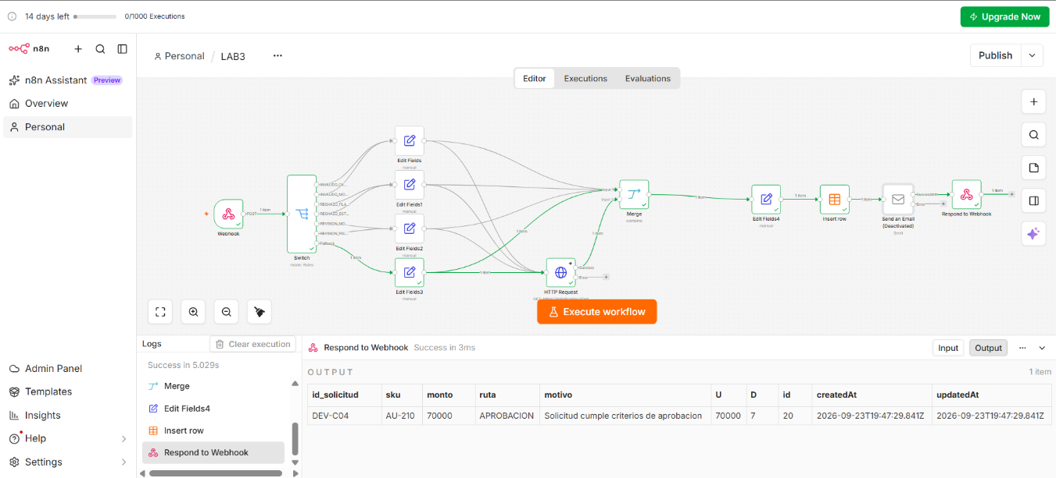
Anexo 7: Imagen del funcionamiento del sistema al poner datos limite.
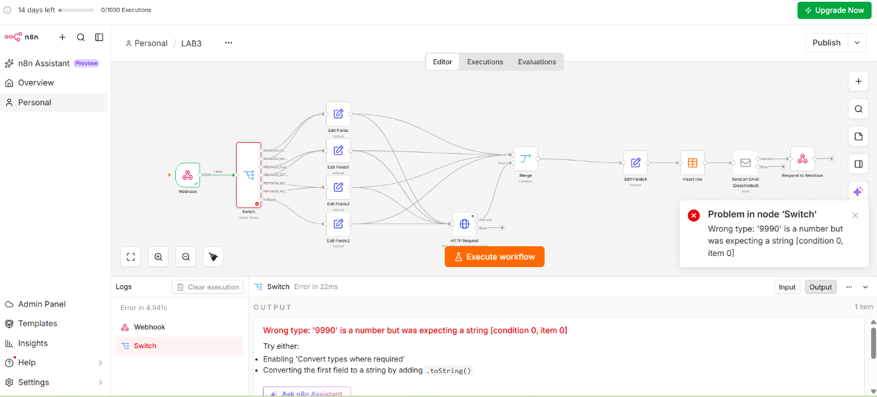
Anexo 8: Imagen de la reacción del sistema al cambiar la condición a String.
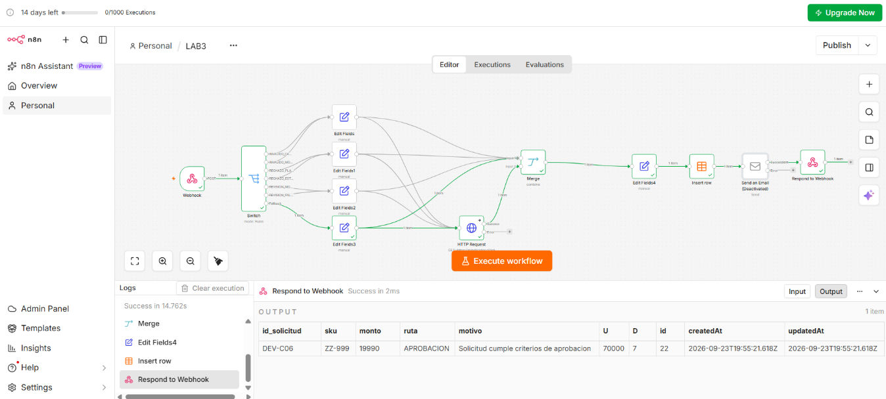
Anexo 9: Imagen del sistema al ocupar un sku no registrado.

